HZGP-Z-160kVA/40kV

调感式串联谐振试验装置技术方案

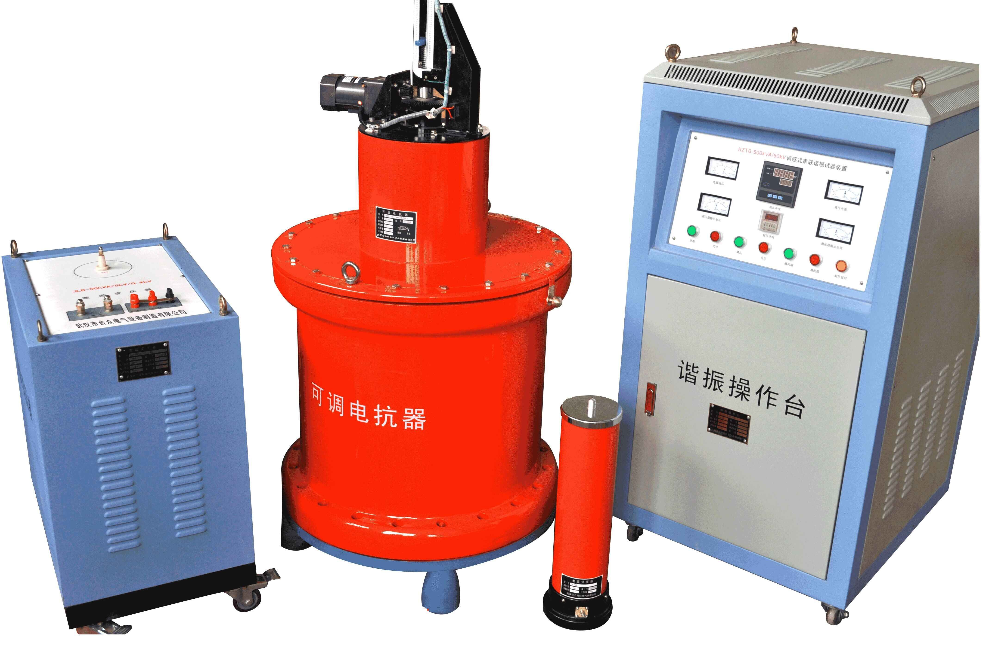

武汉市合众电气设备制造有限公司

HZGP-Z-160kVA/40kV

调感式串联谐振试验装置

- 被试品对象
对30000kW水轮发电机，单相对地电容量≤0.4μF的发电机组交流耐压试验，出口电压11kV，最高试验电压不超过40kV。
- 系统主要技术参数及功能
- 额定容量：160kVA；
- 额定电压：40kV；
- 额定电流：4A；
- 工作频率：工频50Hz；
- 输出电压波形畸变率：≤0.5%；
- 允许连续工作时间：额定负载下5min；
- 额定负载下连续运行1min后温升≤65K；
- 装置自身品质因数：Q≥40；
- 系统测量精度：有效值1.5级；
- 输入电源：三相380V电压，频率为50Hz；
- 对被试品具有过流、过压及试品闪络保护；
- 环境温度：－15⁰C –45 ⁰C，相对湿度：≤90%RH，海拔高度≤2500米；
- 设备遵循标准
GB10229-88 《电抗器》
GB1094 《电力变压器》
GB50150-2006 《电气装置安装工程电气设备交接试验标准》
DL/T 596-1996 《电力设备预防性试验规程》
GB1094.1-GB1094.6-96 《外壳防护等级》
GB2900 《电工名词术语》
GB/T16927.1~2-1997 《高电压试验技术》
- 装置容量的确定、试验电源及L、C_{x}关系表
对30000kW水轮发电机，单相对地电容量≤0.4uF发电机组交流耐压试验，出口电压11kV，最高试验电压不超过40kV。
试验频率为50Hz。
试验电流I=2πfCU试 =2π×50×0.4×10⁻⁶×30.5×10³=3.8A
对应电抗器电感量 L=1/ω²C=25.3H
根据以上计算，装置最大电流取4A，试验电压取40kV，装置总容量取160kVA。可调电抗器一台160kVA/40kV，电感量为24~68H，在过压1.1倍情况下电抗器可以满足1min的连续工作，通过不同组合可以满足发电机的各种耐压试验。

被试品电容范围 | 电抗器可调范围
0.15~0.4uF | 24H~68H
注：C_{x}为被试品电容量
交流工频耐压试验：采用串联谐振试验装置做发电机交流耐压试验；
- 系统配置及其参数
  - 激励变压器HZLB-16kVA/4kV/0.4kV 1台
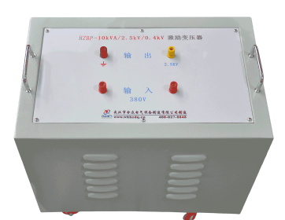
- 额定容量：16kVA；
- 输入电压：400V，单相；
- 输出电压：4kV
- 结 构：干式
- 重 量：约80kg；
- 额定运行1分钟后线圈对空气温升：≤65K;
  - 电动调压器HZDY-16kVA/380V/0~430V 1台
- 额定容量：16kVA；
- 输入电压：380V，单相；
- 输出电压：0~430V，单相；
- 结 构：单相电动调压，即电动升压及降压；
- 重 量：约70Kg；
  - 谐振操作台HZGP-Z-16kVA/380V 1台
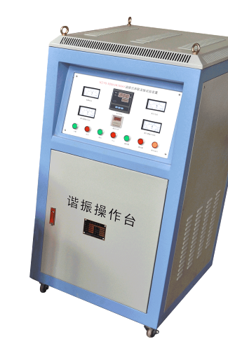
- 额定容量：16kVA；
- 输入电压：380V；
- 输出电压：0~420V；
- 保护功能：零位、过流、过压及试品闪络保护；
- 重 量：约48kg；
  - 可调电抗器 DK-160kVA/40kV 1台
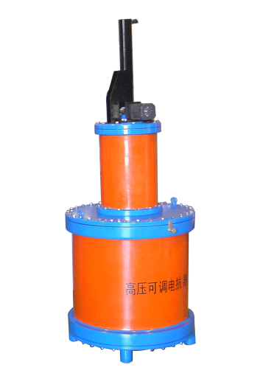
- 额定容量：160kVA；
- 额定电压：40kV；
- 额定电流：4A；
- 可调电感量：24H~68H；
- 品质因数：Q≥10；
- 结 构：干式、带铁芯可调式；
- 数 量：1台；
- 重 量：约140Kg ；
  - 分压器FRC-40kV 1台
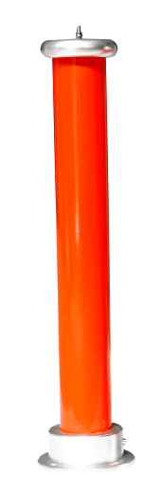
- 额定电压：40kV；
- 测量精度：交流有效值1.5级；
- 介质损耗：tgσ≤0.5%；
- 分 压 比：1000：1，分压比误差：≤1.0%；
- 重 量：约10kg；
- 结 构：铝合金外包装。
- 供货清单一览表

（一）配置设备一览表
序号 | 设备名称 | 型 号 及 规 格 | 单位 | 数量
1 | 激励变压器 | HZLB-16kVA/4kV/0.4kV | 台 | 1
2 | 电动调压器 | HZDY-16kVA/380/0~430V | 台 | 1
3 | 控制台 | HZGP-Z-16kVA/380V | 台 | 1
4 | 可调电抗器 | DK-160kVA/40kV | 台 | 1
5 | 分压器 | FRC-40kV | 台 | 1
6 | 试验联结线 |  | 套 | 1

（二）备品备件及相关资料一览表
序号 | 资 料 名 称 | 单位 | 数量
1 | 出厂试验报告 | 份 | 1
2 | 成套装置使用说明书 | 份 | 1
3 | 产品合格证和用户意见卡 | 套 | 1

- 装置主要特点及功能
- 反击过电压和传递过电压保护：本装置以妥善的接线方式、完善的保
护环节和能量的逐级吸收，防止反击过电压和传递过电压的侵害。经过多年的现场实践证明，试品在闪络或击穿时，可避免成套试验装置和在场试验人员不受过电压的侵害和威胁。同时也可避免被试品的故障点在闪络或击穿后不扩大损伤。
- 体积小，重量轻，安装、搬运方便，接线简单，非常适合现场使用人
员的操作。
- 调感谐振装置的主要功能有：
（1）电抗器铁芯间隙直读功能：
本装置在电抗器上安装了间隙观察孔，可直接读出铁芯的间隙，以指导操作，另外还安装了间隙限位开关及指示。
（2）耐压时间到自动降压功能：
耐压计时采用数显计时器。且当到达耐压时间时，系统会自动降压
    - 零位合闸、零起升压功能：
具有零位限位功能，如果调压器不在零位，高压输出按钮无法合上，保证系统是从零起升压。
    - 过流保护功能：
系统装有电磁式过流继电器，此继电器抗干扰能力强，动作迅速，避免试品不受过流的损伤。
    - 过压及被试品闪络保护功能：
本装置装用电子式过压闪络保护板，避免试品不受过压和闪络的侵害，且动作迅速。
    - 各试验数据实时监测功能：
可以对高压侧电压电流和低压侧的电压电流进行监测，可以更直观地了解试验情况。
4. 设备完整性说明。
1）本套设备具备了对30000kW水轮发电机，单相对地电容量≤0.4uF的发电机组交流耐压试验的所需配置，除了需使用方提供电源和试验场所之外，无需添加任何设备或配件。
2）本套设备高压输出在1000V-40KV可调

